Procura Cega de custo Uniforme
Trabalho Prático N.º 5

Curso | Engenharia Informática
Unidade Curricular | Inteligência Artificial
Ano / Semestre | 3.º / 1.º
Ano Letivo | 2012/2013
Docente | Celestino Gonçalves

Responsável | Jorge Antunes nº1009689
Data | 06.Novembro.2012 | Refª
DIRC.009.02

Considere o seguinte mapa de cidades da Roménia, com as respetivas ligações e distâncias quilométricas.

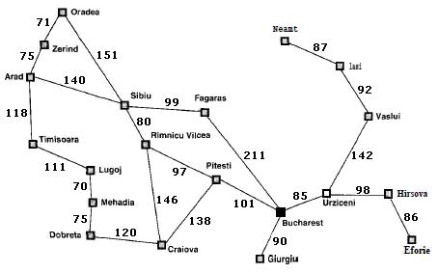

Pretende-se que obtenha a solução para o problema de procura de um caminho entre as cidades de Arad e Bucharest por aplicação da estratégia de procura cega de custo uniforme.

5.1. Apresente todos os passos do algoritmo, numerando os nós à medida que vão sendo analisados.
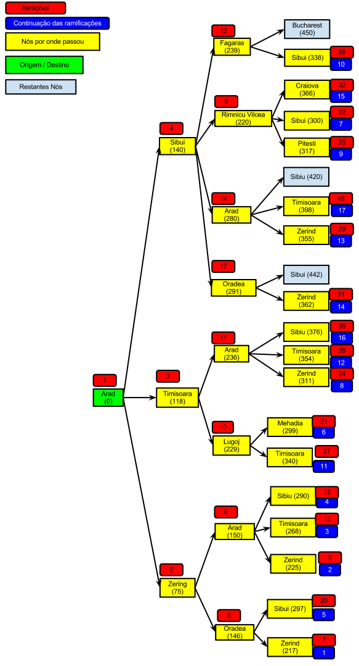
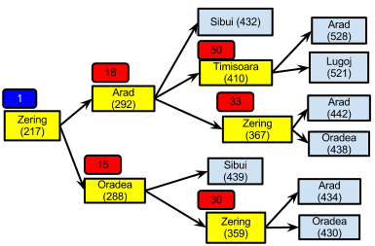
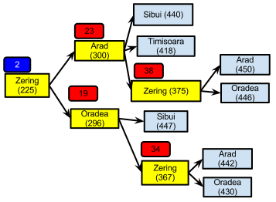

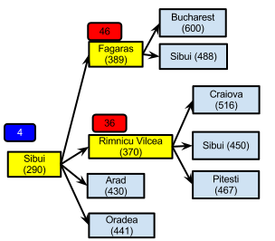

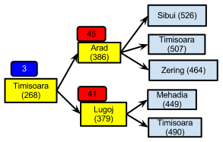

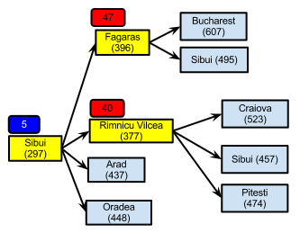

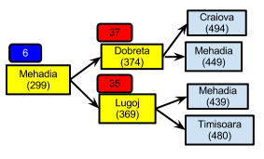

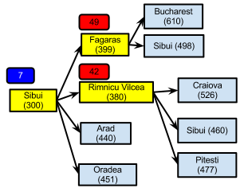
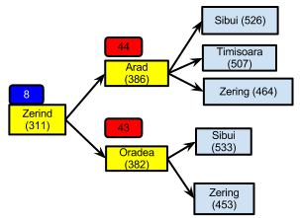

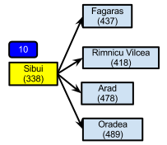
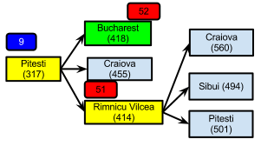

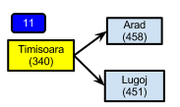
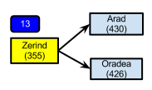
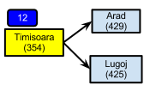
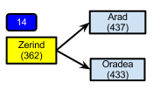

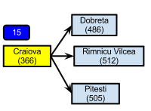
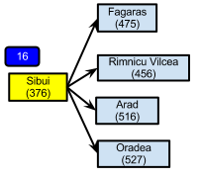
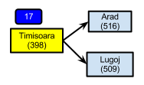

5.2. Apresente a solução e o custo finais.

R: Arad -> Sibui ->Rimnicu Vilcea -> Pitesti -> Bucharest
Com um custo de 418.

5.3. A solução apresentada é a melhor solução? Justifique, comparando com o resultado da estratégia do trabalho n.º 4.

R: Sim, porque o cusco deste é de 418 enquanto que o custo da estratégia do trabalho nº4 era de 450.
O que se conclui que apesar desta estratégia seja muito mais lenta em relação á estratégia do trabalho nº4, esta apresenta sempre a solução com o custo mais baixo, o que significa que esta estratégia é Óptima.

5.4. Indique o conteúdo da estrutura de dados que armazena a fronteira da árvore de procura em cada iteração desta estratégia.

Iterações | Nós
0 | Arad [0]
1 | Zerind [75], Timisoara [118], Sibui [140]
2 | Timisoara [118], Sibui [140], Oradea [146], Arad [150]
3 | Sibui [140], Oradea [146], Arad [150], Lugoj [229], Arad [236]
4 | Oradea [146], Arad [150], Rimnicu Vilcea [220], Lugoj [229], Arad [236], Fagaras[239], Arad[280], Oradea [291]
5 | Arad [150], Zerind [217], Rimnicu Vilcea [220], Lugoj [229], Arad [236], Fagaras[239], Arad[280], Oradea [291], Sibui [297]
6 | Zerind [217], Rimnicu Vilcea [220], Zerind [225], Lugoj [229], Arad [236], Fagaras[239], Timisoara [269], Arad[280], Sibui [290], Oradea [291], Sibui [297],
7 | Rimnicu Vilcea [220], Zerind [225], Lugoj [229], Arad [236], Fagaras[239], Timisoara [269], Arad[280], Oradea [288], Sibui [290], Oradea [291], Arad [292], Sibui [297]
8 | Zerind [225], Lugoj [229], Arad [236], Fagaras[239], Timisoara [269], Arad[280], Oradea [288], Sibui [290], Oradea [291], Arad [292], Sibui [297], Sibui [300], Pitesti [317], Craiova [366]
.  .  . | .  .  .
51 | Bucharest [418], Rimnicu Vilcea [418], Timisoara [418], Sibui [420], Lugoj [425], Oreadea [426], Arad [429], Arad [430], Arad [430], Oreadea [430], Oreadea [430], Sibui [432], Oreadea [433], Arad [434], Arad [437], Arad [437], Fagaras[437], Oreadea [438], Mehadia [439], Sibui [439], Arad [440], Sibui [440], Oreadea [441], Arad [442], Arad [442], Sibui [442], Oreadea [446], Sibui [447], Oreadea [448], Mehadia [449], Mehadia [449], Arad [450], Bucharest [450], Sibui [450], Lugoj [451], Oreadea [451], Zerind [453], Craiova [455], Rimnicu Vilcea [456], Sibui [457], Arad [458], Sibui [460], Zerind [464], Zerind [464], Petisti [467], Petisti [474], Fagaras[475], Petisti [477], Arad [478], Timisoara [480], Dobreta [486], Sibui [488], Timisoara [490], Craiova [494], Sibui [494], Sibui [494], Sibui [495], Oreadea [489], Sibui [498], Pitesti [501], Petisti [501], Pitesti [505], Timisoara [507], Timisoara [507], Lugoj [509], Rimnicu Vilcea [512], Arad [516], Arad [516], Craiova [516], Lugoj [521], Craiova [523], Craiova [526], Sibui [526], Sibui [526], Oreadea [527], Arad [528], Sibui [533], Craiova [560], Craiova [560], Bucharest [600], Bucharest [607], Bucharest [610]
52 | Rimnicu Vilcea [418], Timisoara [418], Sibui [420], Lugoj [425], Oreadea [426], Arad [429], Arad [430], Arad [430], Oreadea [430], Oreadea [430], Sibui [432], Oreadea [433], Arad [434], Arad [437], Arad [437], Fagaras[437], Oreadea [438], Mehadia [439], Sibui [439], Arad [440], Sibui [440], Oreadea [441], Arad [442], Arad [442], Sibui [442], Oreadea [446], Sibui [447], Oreadea [448], Mehadia [449], Mehadia [449], Arad [450], Bucharest [450], Sibui [450], Lugoj [451], Oreadea [451], Zerind [453], Craiova [455], Rimnicu Vilcea [456], Sibui [457], Arad [458], Sibui [460], Zerind [464], Zerind [464], Petisti [467], Petisti [474], Fagaras[475], Petisti [477], Arad [478], Timisoara [480], Dobreta [486], Sibui [488], Timisoara [490], Craiova [494], Sibui [494], Sibui [494], Sibui [495], Oreadea [489], Sibui [498], Pitesti [501], Petisti [501], Urcizeni [503], Pitesti [505], Timisoara [507], Timisoara [507], Giurgiu [508], Lugoj [509], Rimnicu Vilcea [512], Arad [516], Arad [516], Craiova [516], Petisti [519], Lugoj [521], Craiova [523], Craiova [526], Sibui [526], Sibui [526], Oreadea [527], Arad [528], Sibui [533], Craiova [560], Craiova [560], Bucharest [600], Bucharest [607], Bucharest [610], Fagaras[629]

